1. SELECT * FROM anggota WHERE anggota.jabatan LIKE 'admin'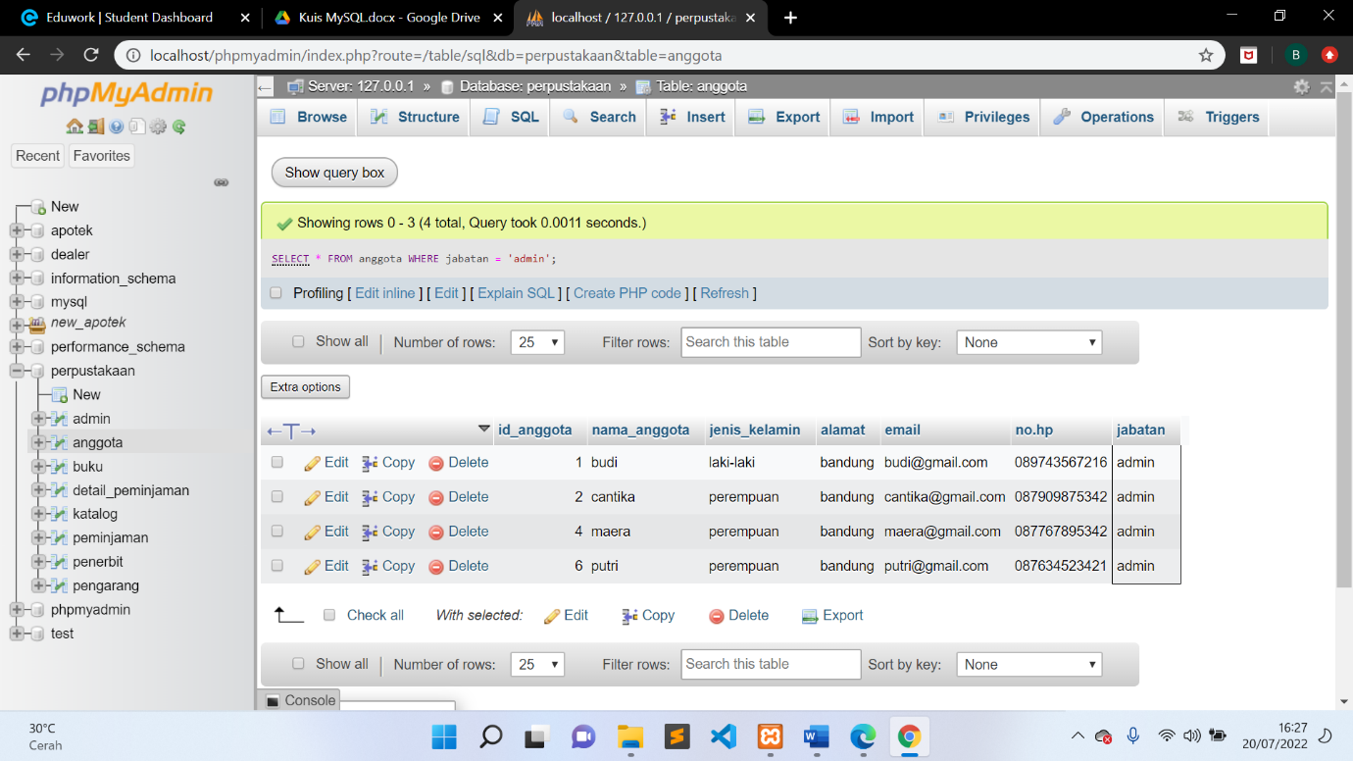

2. SELECT * FROM anggota WHERE anggota.jabatan LIKE 'user'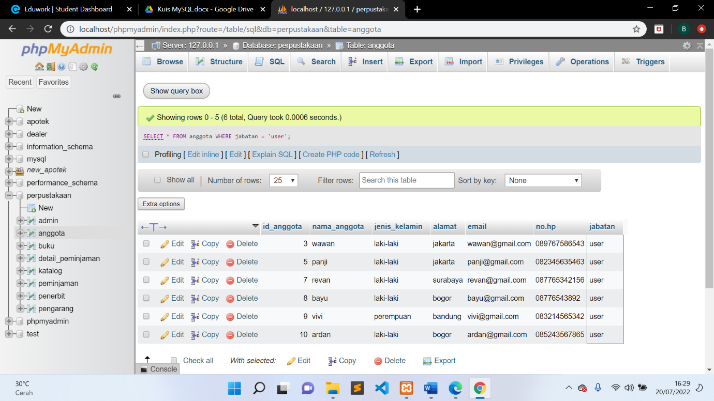

3. SELECT id_pinjam, anggota.nama_anggota

FROM peminjaman

RIGHT JOIN anggota ON anggota.id_anggota = peminjaman.id_anggota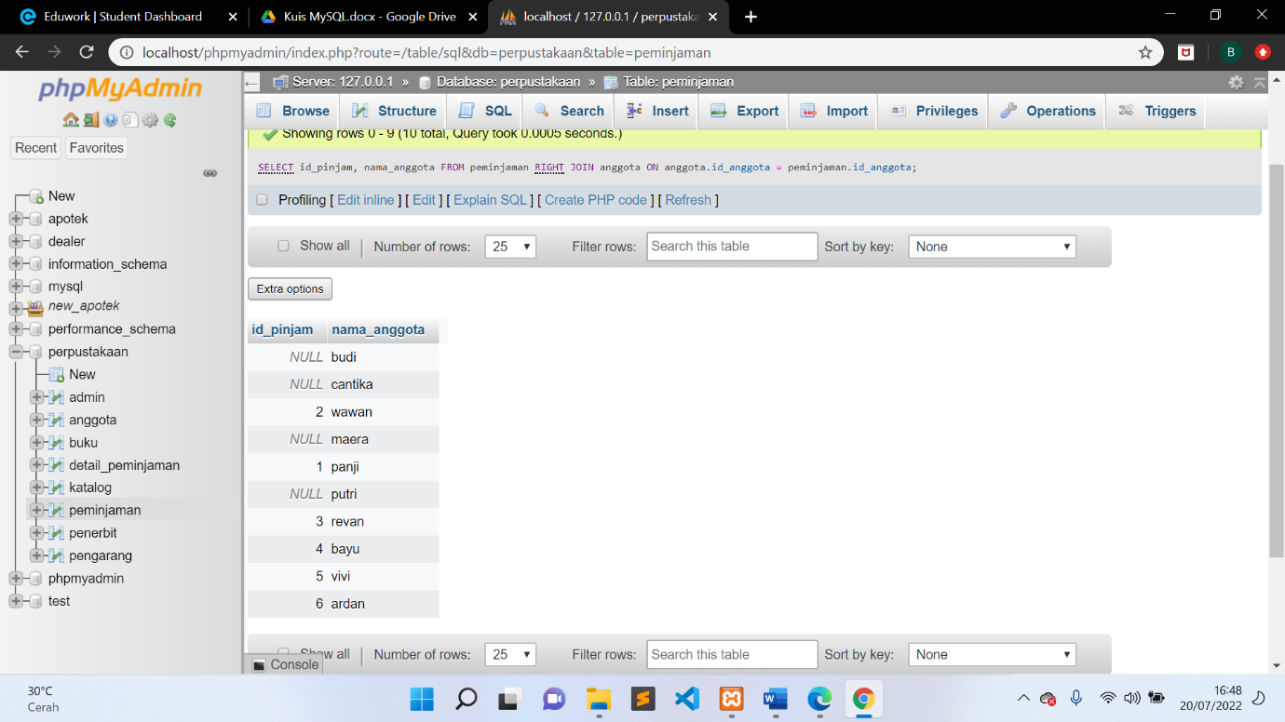

4. SELECT id_pinjam, anggota.nama_anggota

FROM peminjaman

JOIN anggota ON anggota.id_anggota = peminjaman.id_anggota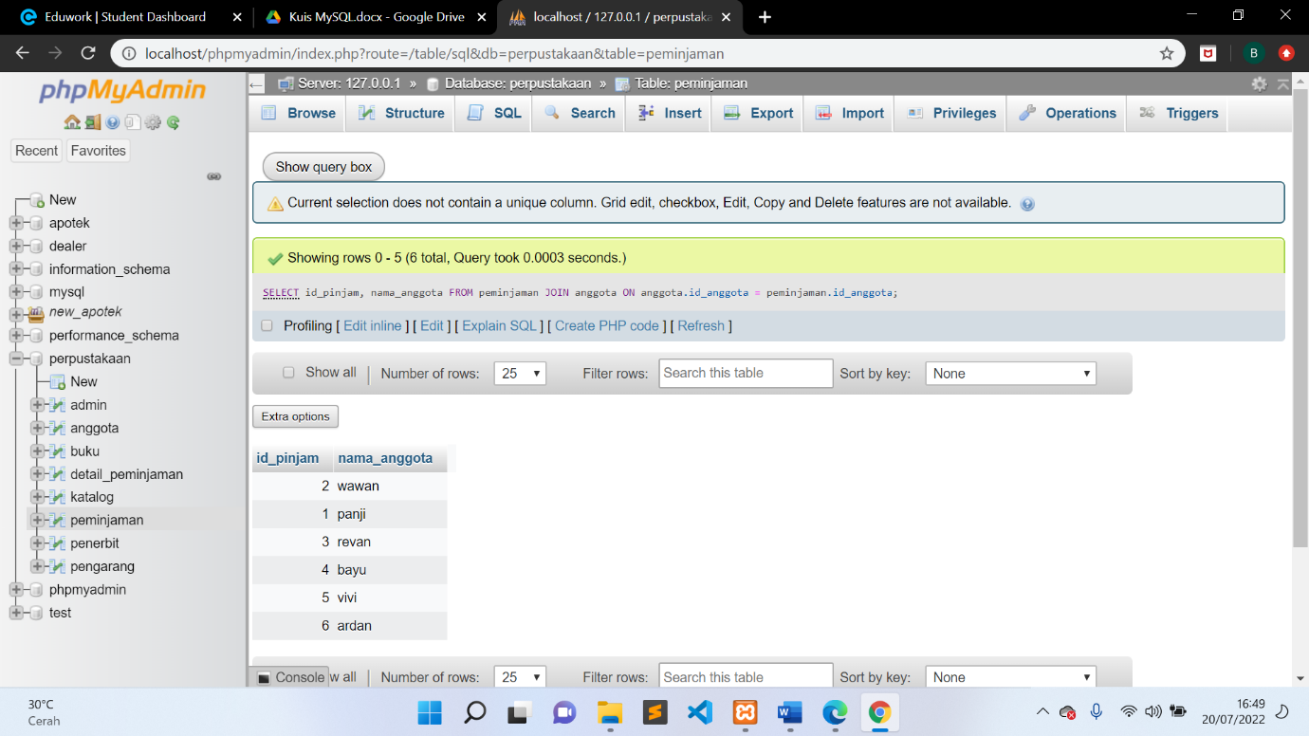

5. SELECT anggota.id_anggota, anggota.nama_anggota

FROM peminjaman

JOIN anggota ON peminjaman.id_anggota = anggota.id_anggota WHERE anggota.id_anggota IN ('5','3','7'); 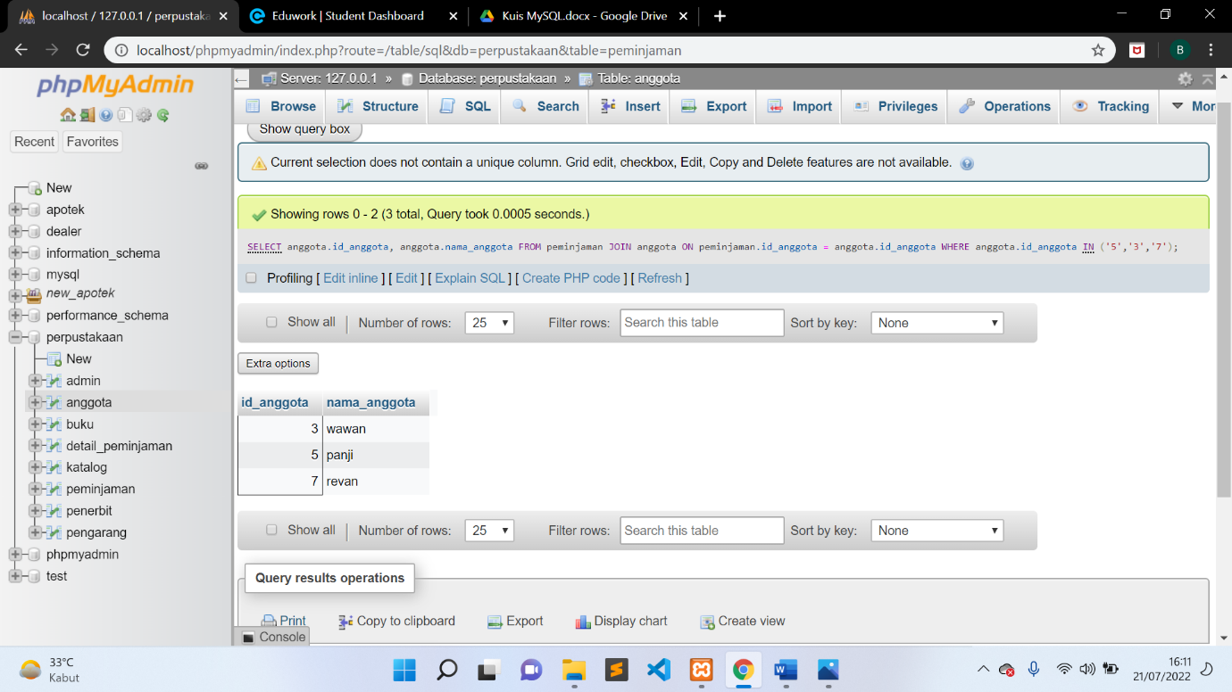

6. SELECT anggota.nama_anggota, anggota.no_hp, anggota.alamat, peminjaman.tgl_pinjam, peminjaman.tgl_kembali

FROM anggota

JOIN peminjaman ON peminjaman.id_anggota = anggota.id_anggota; 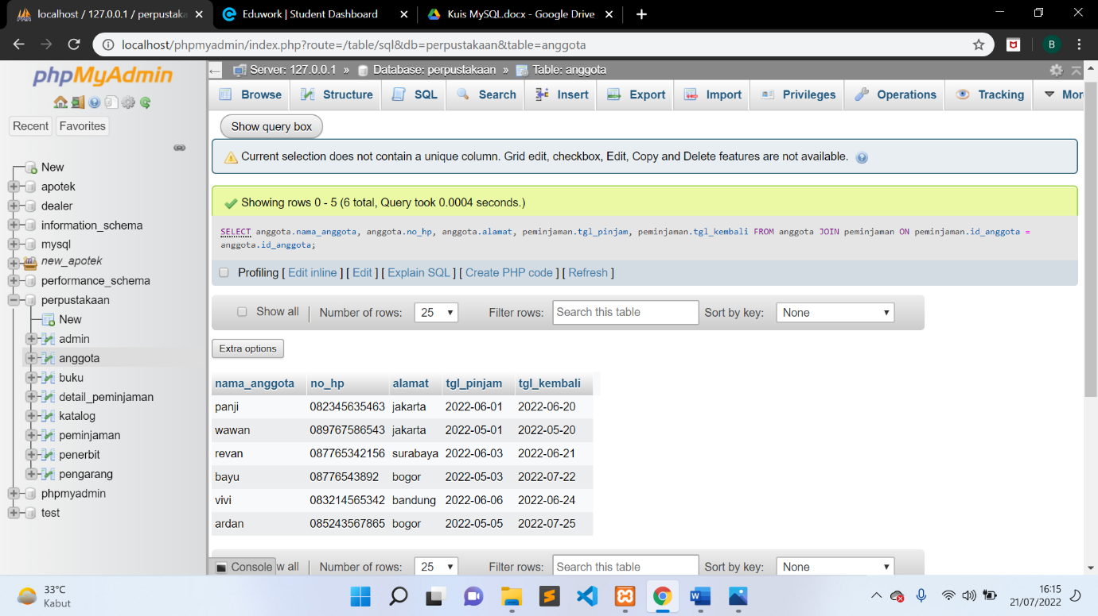

7. SELECT anggota.nama_anggota, anggota.no_hp, anggota.alamat, peminjaman.tgl_pinjam, peminjaman.tgl_kembali

FROM anggota

JOIN peminjaman ON peminjaman.id_anggota = anggota.id_anggota WHERE peminjaman.tgl_kembali LIKE '%-06-%'; 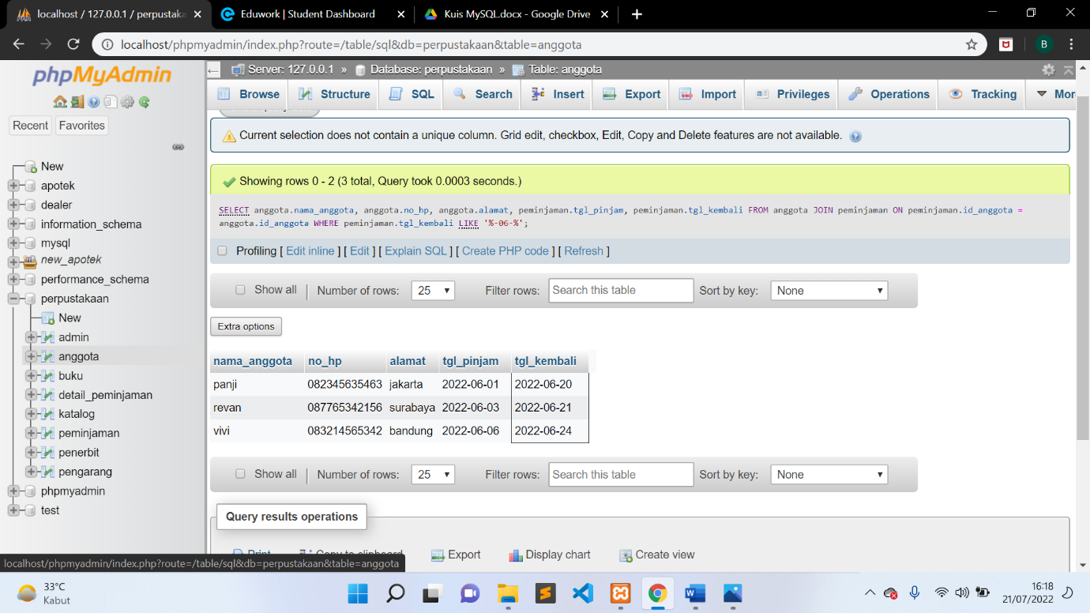

8. SELECT anggota.nama_anggota, anggota.no_hp, anggota.alamat, peminjaman.tgl_pinjam, peminjaman.tgl_kembali

FROM anggota

JOIN peminjaman ON peminjaman.id_anggota = anggota.id_anggota WHERE peminjaman.tgl_pinjam LIKE '%-05-%'; 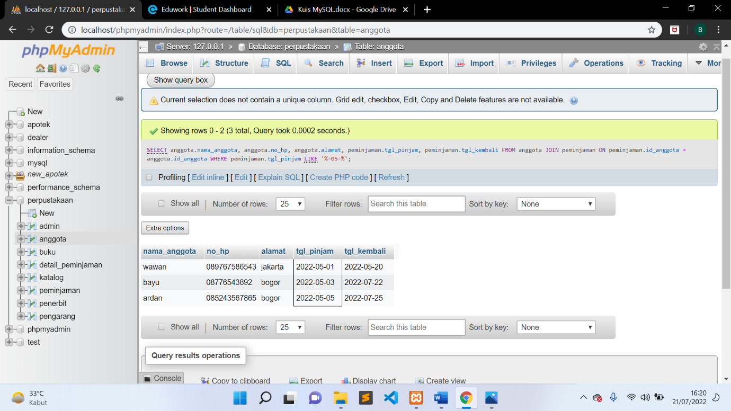

9. SELECT anggota.nama_anggota, anggota.no_hp, anggota.alamat, peminjaman.tgl_pinjam, peminjaman.tgl_kembali

FROM anggota

JOIN peminjaman ON peminjaman.id_anggota = anggota.id_anggota WHERE peminjaman.tgl_pinjam AND peminjaman.tgl_kembali LIKE '%-06-%'; 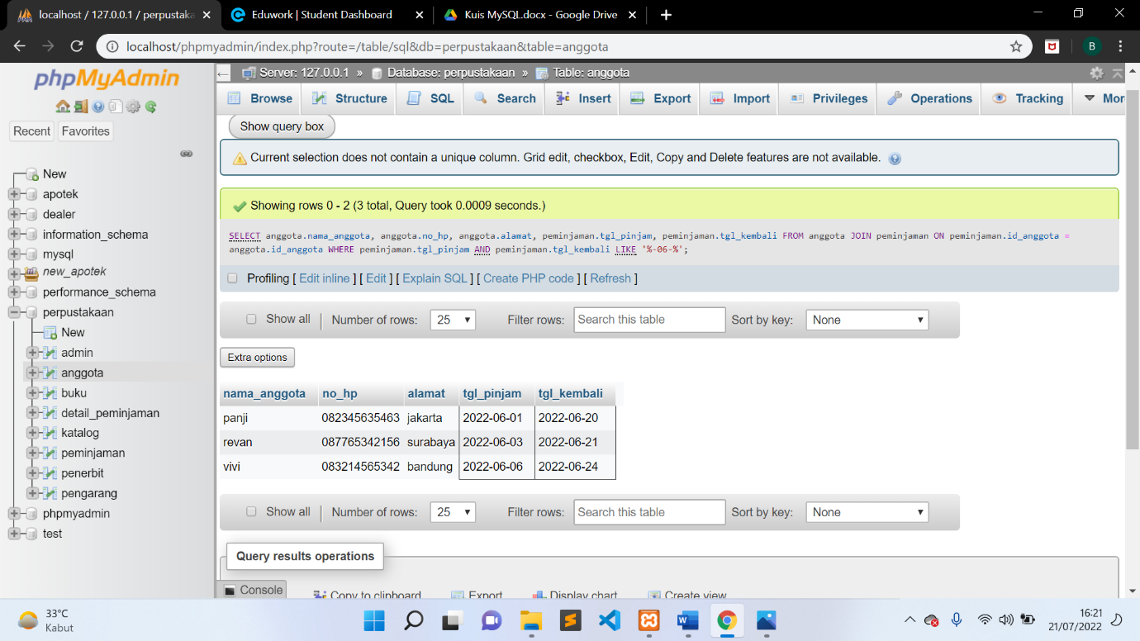

10. SELECT anggota.nama_anggota, anggota.no_hp, anggota.alamat, peminjaman.tgl_pinjam, peminjaman.tgl_kembali

FROM anggota

JOIN peminjaman ON peminjaman.id_anggota = anggota.id_anggota WHERE anggota.alamat LIKE '%Bandung%'; 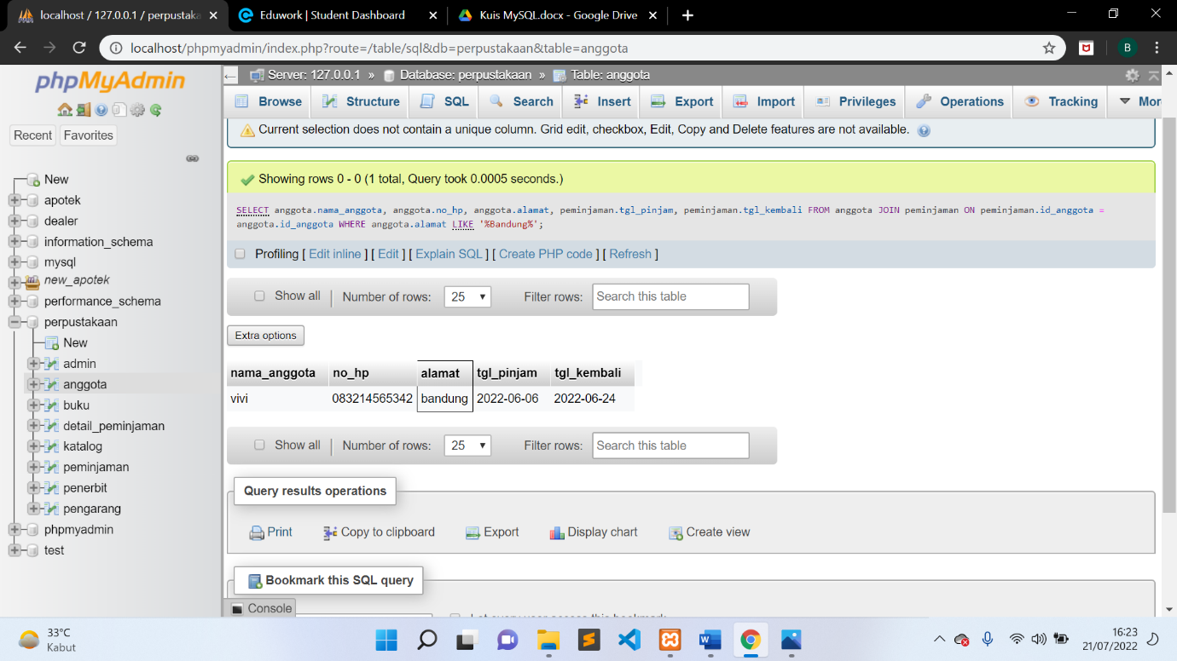

11. SELECT anggota.nama_anggota, anggota.no_hp, anggota.alamat, peminjaman.tgl_pinjam, peminjaman.tgl_kembali

FROM peminjaman

JOIN anggota ON peminjaman.id_anggota = anggota.id_anggota WHERE anggota.alamat LIKE '%Bandung%' AND anggota.jenis_kelamin LIKE '%P%'; 

12. SELECT anggota.nama_anggota, anggota.no_hp, anggota.alamat, peminjaman.tgl_pinjam, peminjaman.tgl_kembali, detail_peminjaman.isbn, detail_peminjaman.qty

FROM anggota

JOIN peminjaman ON peminjaman.id_anggota = anggota.id_anggota

JOIN detail_peminjaman ON detail_peminjaman.id_pinjam = peminjaman.id_pinjam

WHERE detail_peminjaman.qty > '1'; 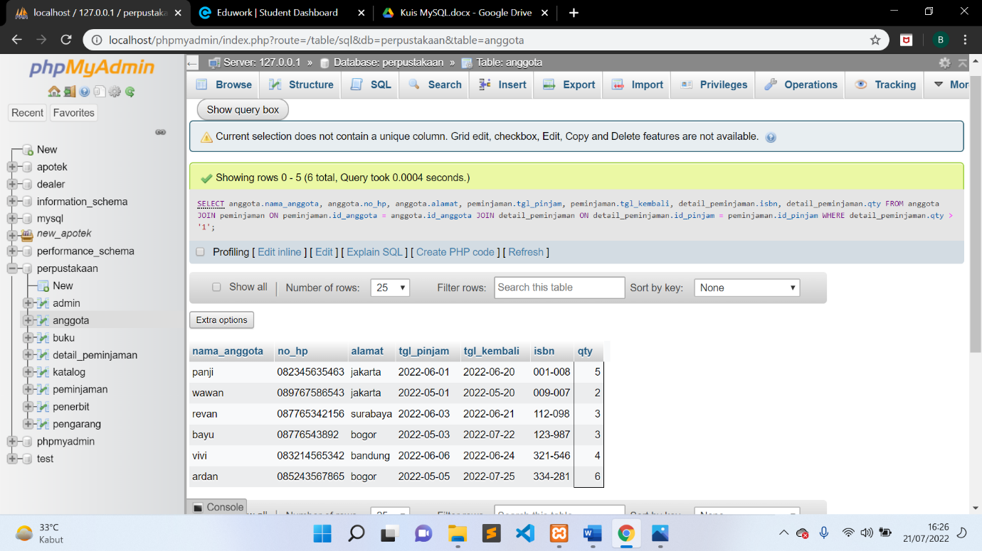

13. SELECT anggota.nama_anggota, anggota.no_hp, anggota.alamat, peminjaman.tgl_pinjam, peminjaman.tgl_kembali, detail_peminjaman.isbn, detail_peminjaman.qty, buku.judul, buku.harga_pinjam, detail_peminjaman.qty*buku.harga_pinjam AS "Total harga"

FROM anggota

JOIN peminjaman ON peminjaman.id_anggota = anggota.id_anggota

JOIN detail_peminjaman ON detail_peminjaman.id_pinjam = peminjaman.id_pinjam

JOIN buku ON buku.isbn = detail_peminjaman.isbn; 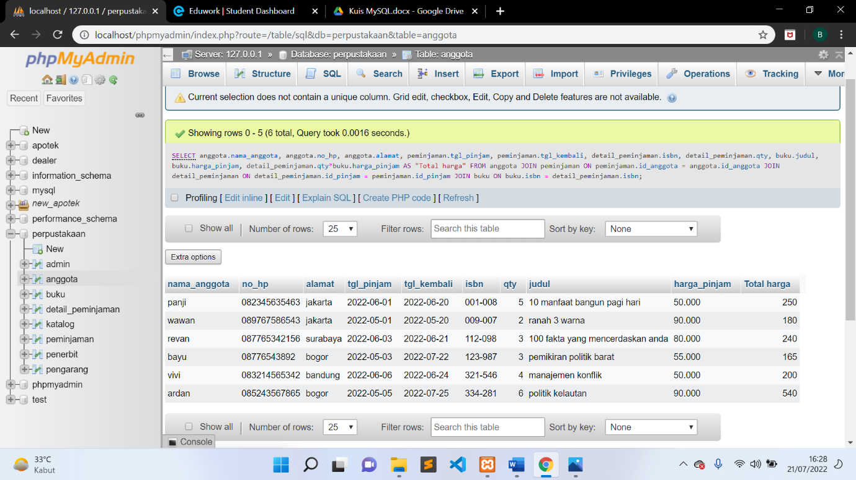

14. SELECT anggota.nama_anggota, anggota.no_hp, anggota.alamat, peminjaman.tgl_pinjam, peminjaman.tgl_kembali, detail_peminjaman.isbn, detail_peminjaman.qty, buku.judul, penerbit.nama_penerbit, pengarang.nama_pengarang, katalog.nama

FROM anggota

JOIN peminjaman ON peminjaman.id_anggota = anggota.id_anggota

JOIN detail_peminjaman ON detail_peminjaman.id_pinjam = peminjaman.id_pinjam

JOIN buku ON buku.isbn = detail_peminjaman.isbn

JOIN penerbit ON buku.id_penerbit = penerbit.id_penerbit

JOIN katalog ON katalog.id_katalog = buku.id_katalog

JOIN pengarang ON pengarang.id_pengarang = buku.id_pengarang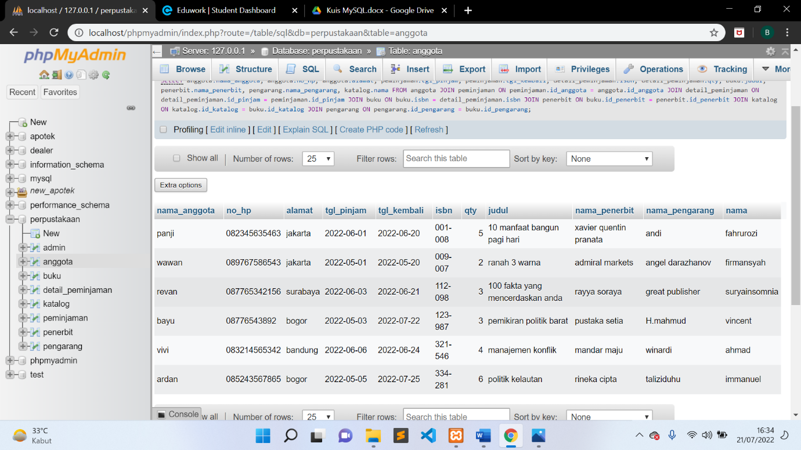

15. SELECT katalog.id_katalog, katalog.nama, buku.judul

FROM katalog JOIN buku ON buku.id_katalog = katalog.id_katalog; 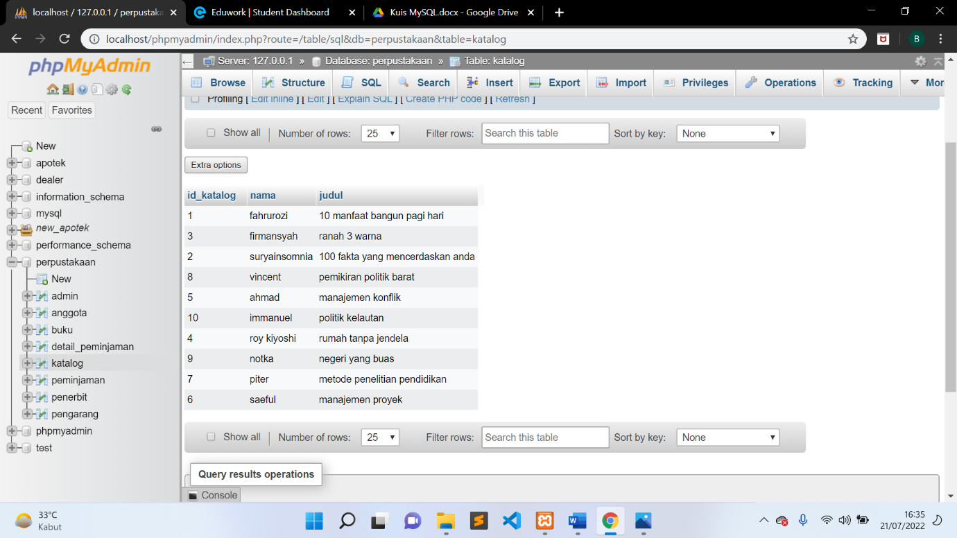

16. SELECT buku.isbn, buku.judul, buku.tahun,buku.id_penerbit, buku.id_pengarang, buku.id_katalog, buku.qty_stok, buku.harga_pinjam, penerbit.nama_penerbit

FROM penerbit

RIGHT JOIN buku ON penerbit.id_penerbit = buku.id_penerbit; 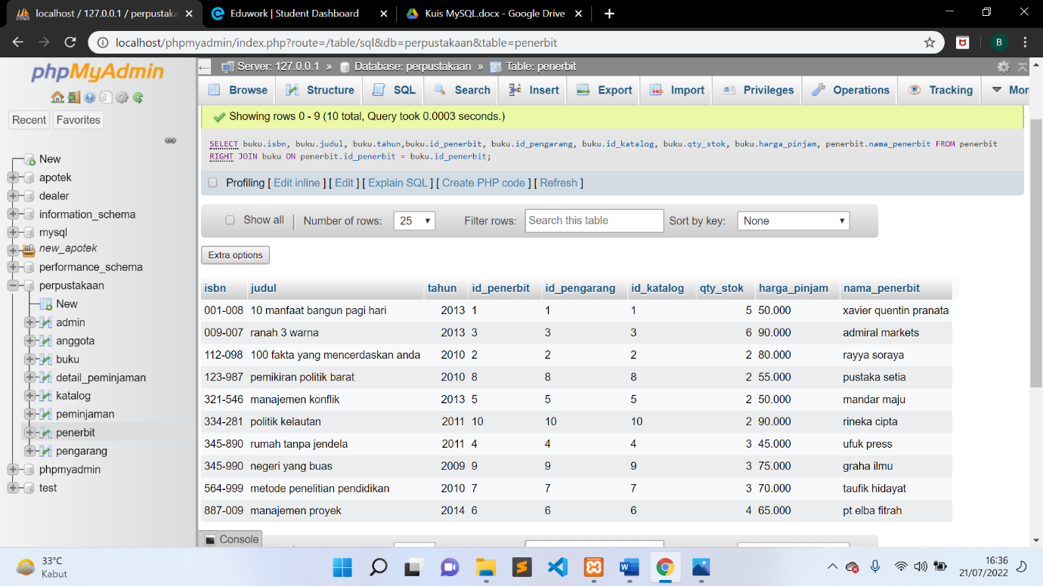

17. SELECT * FROM `buku` WHERE id_pengarang = '5'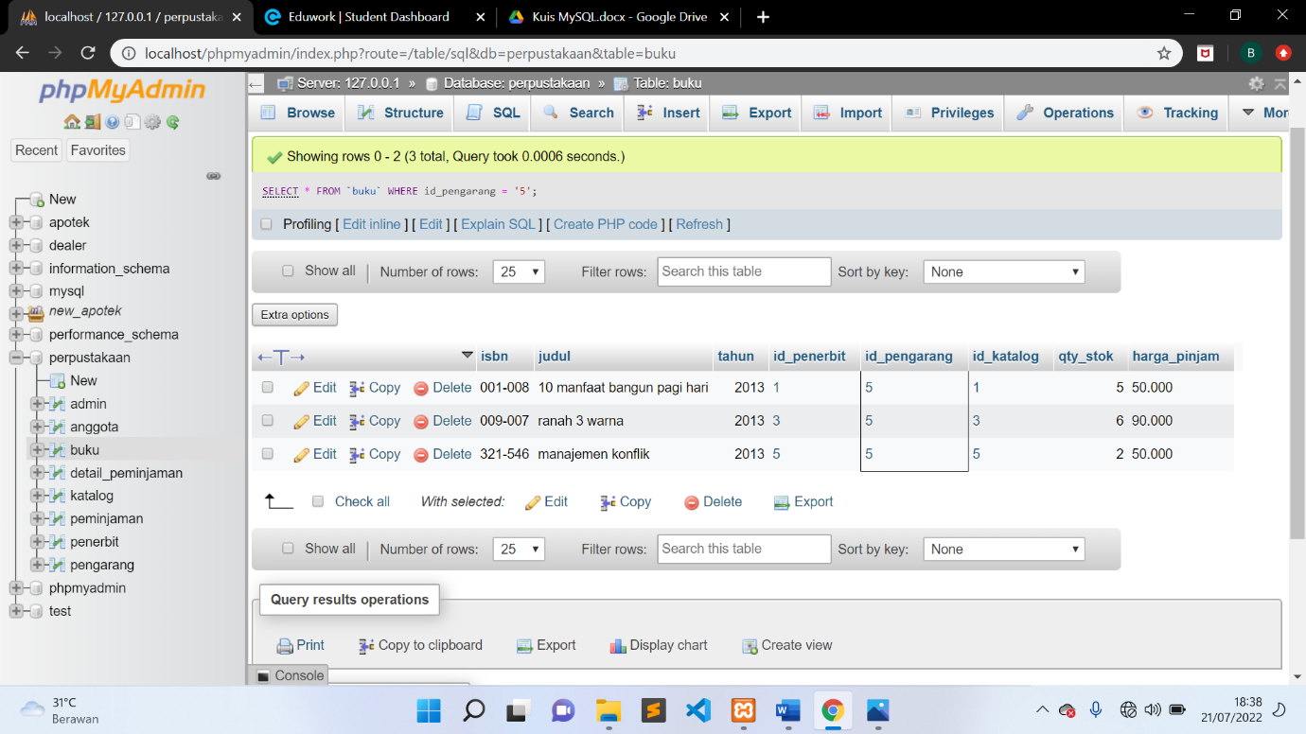

18. SELECT * FROM `buku` WHERE buku.harga_pinjam > 10.000; 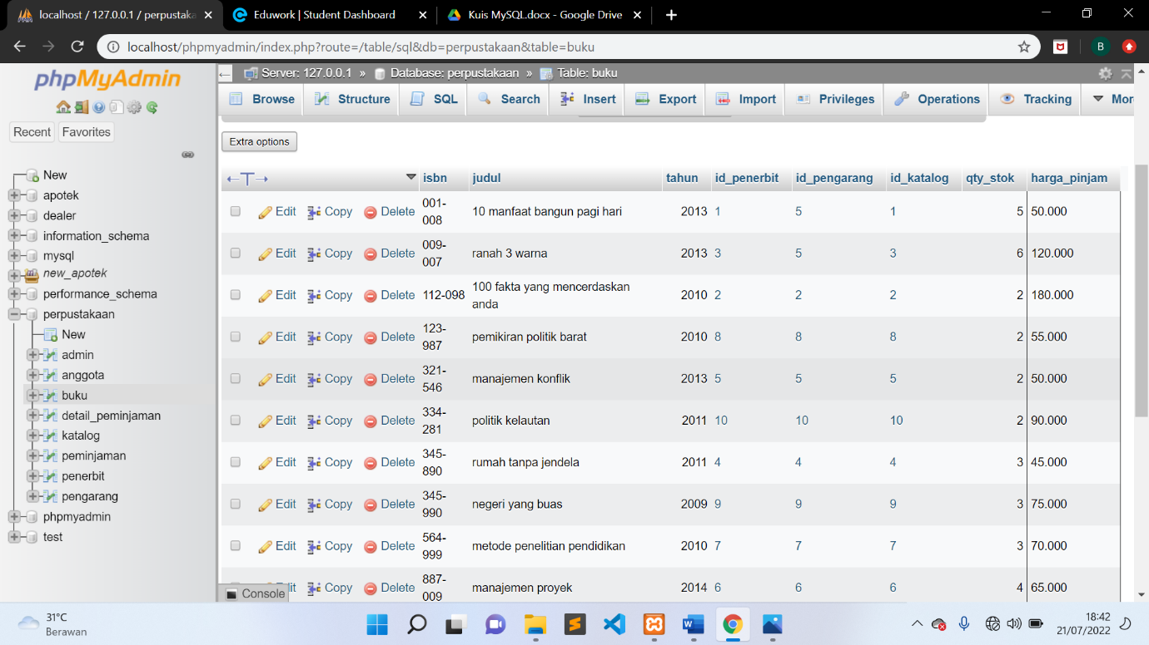

19. SELECT * FROM `buku` WHERE buku.id_penerbit='1' AND buku.qty_stok>10; 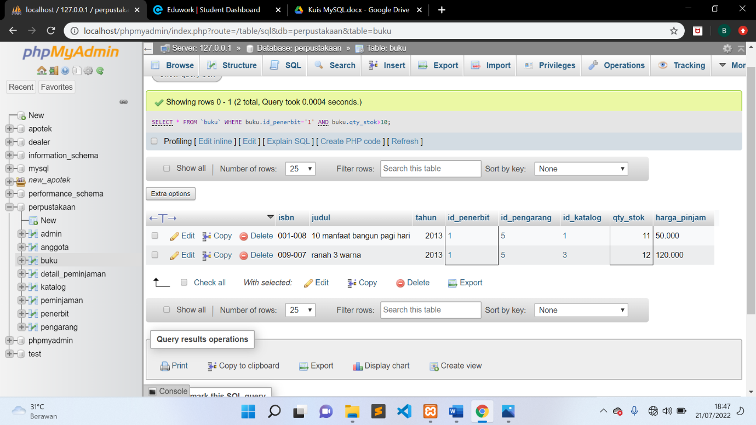

20. SELECT * FROM `anggota` WHERE anggota.tgl_entry LIKE '%-06-%'; 